TITELSEITE

1. Erstbetreuer*in (Doktormutter/Doktorvater)

Name, Vorname, Titel | Klicken oder tippen Sie hier, um Text einzugeben.
Klinik/Institut | Klicken oder tippen Sie hier, um Text einzugeben.

2. Doktorand*in

Name, Vorname, Titel | Klicken oder tippen Sie hier, um Text einzugeben.

3. Vorläufiger Titel der Arbeit
Klicken oder tippen Sie hier, um Text einzugeben.

4. Zusammenfassung des Forschungsvorhabens

(bitte verfassen Sie eine Zusammenfassung in max. 150 Wörtern)
Klicken oder tippen Sie hier, um Text einzugeben.

5. Keywords

(nennen Sie max. 6 Keywords, die Ihre Forschung beschreiben)
Klicken oder tippen Sie hier, um Text einzugeben.

6. BESCHREIBUNG DES FORSCHUNGSVORHABENS

6a. Hintergrund und Fragestellung (max. 500 Wörter insgesamt für 6a+6b; einschl. Quellenangaben im Text)
Klicken oder tippen Sie hier, um Text einzugeben.

6b. Ziele, möglichst mit Arbeitshypothesen
Klicken oder tippen Sie hier, um Text einzugeben.

6c. Methoden und Herangehensweise für jedes der Ziele, ggf. mit erwarteten Ergebnissen (max. 500 Wörter; einschl. Quellenangaben im Text)
Klicken oder tippen Sie hier, um Text einzugeben.

6d. Anzahl Wörter (Teil 6a+6b+6c)
Klicken oder tippen Sie hier, um Text einzugeben.

6e. Zeit-/Arbeitsplan (optional)
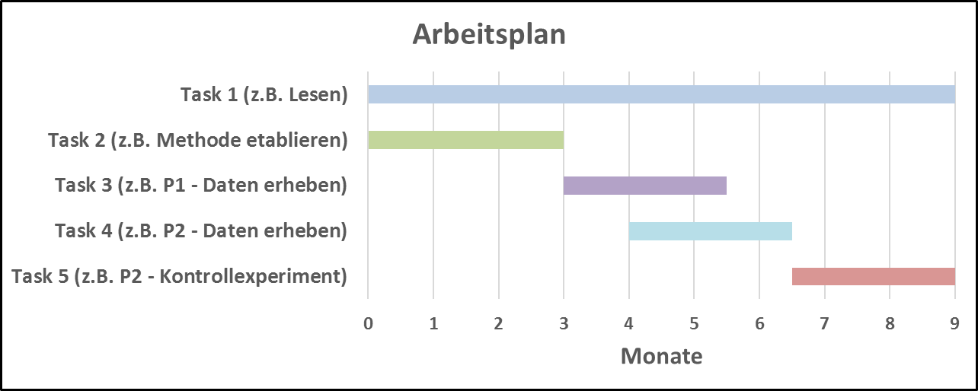

6f. Literaturverzeichnis (im Zitierstil der UMG)

Klicken oder tippen Sie hier, um Text einzugeben.

7. Kooperationen

Kooperieren Sie im Rahmen der Doktorarbeit mit anderen UMG-internen Arbeitsgruppen oder externen Partnern?
☐ nein
☐ ja,
mit den folgenden Parteien: Klicken oder tippen Sie hier, um Text einzugeben.

8. Andere Promotionsprojekte in der Arbeitsgruppe

Gibt es in der Arbeitsgruppe (oder in den Arbeitsgruppen der Kooperationspartner) DoktorandInnen, die eine identische/sehr ähnliche Fragestellung für ihre Doktorarbeit bearbeiten?
☐ nein
☐ ja
Bitte beschreiben Sie die inhaltliche Abstimmung, die zu sinnvoller Ergänzung, nicht aber zur Duplikation der Arbeiten führt: Klicken oder tippen Sie hier, um Text einzugeben.

9. Einverständnis der Erstbetreuerin/des Erstbetreuers

Das vorliegende Research Proposal / Exposé wurde von mir überprüft und kann in der vorliegenden Form eingereicht werden.

Ort, Datum |  | Unterschrift der Doktormutter/des Doktorvaters

10. Eigenständigkeitserklärung

Hiermit bestätige ich, dass ich das vorliegende Research Proposal eigenständig angefertigt und keine anderen als die von mir angegebenen Quellen und Hilfsmittel verwendet habe.

Ort, Datum |  | Unterschrift der Doktorandin/des Doktoranden

